技能提升作业(一)
1．下列命题中正确的是( )
A．终边在x轴负半轴上的角是零角
B．第二象限角一定是钝角
C．第四象限角一定是负角
D．若β＝α＋k·360°(k∈Z)，则α与β终边相同
解析 易知A、B、C均错，D正确．
答案 D
2．若α为第一象限角，则k·180°＋α(k∈Z)的终边所在的象限是( )
A．第一象限 B．第一、二象限
C．第一、三象限 D．第一、四象限
解析 取特殊值验证．
当k＝0时，知终边在第一象限；
当k＝1，α＝30°时，知终边在第三象限．
答案 C
3．下列各角中，与角330°的终边相同的是( )
A．150° B．－390°
C．510° D．－150°
解析 330°＝360°－30°，而－390°＝－360°－30°，
∴330°与－390°终边相同．
答案 B
4．把－1485°化成k·360°＋α(0°≤α<360°，k∈Z)的形式是( )
A．－4×360°＋45° B．－4×360°－315°
C．－10×180°－45° D．－5×360°＋315°
解析 －1485°＝－5×360°＋315°.
答案 D
5．设集合A＝{x|x＝k·180°＋(－1)^{k}·90°，k∈Z}，B＝{x|x＝k·360°＋90°，k∈Z}，则集合A，B的关系是( )
A．AB B．AB
C．A＝B D．A∩B＝∅
解析 集合A表示终边在y轴非负半轴上的角，集合B也表示终边在y轴非负半轴上的角．∴A＝B.
答案 C
6．若α为第四象限的角，则180°＋α为________象限的角．
解析 解法1：α为第四象限的角，逆时针旋转180°，则α＋180°终边落在第二象限．
解法2：k·360°－90°<α<k·360°，k·360°＋90°<α＋180°<k·360°＋180°，k∈Z，令k＝0知，α＋180°在第二象限．
答案 第二
7．在(－720°，720°)内与100°终边相同的角的集合是________．
解析 与100°终边相同的角的集合为
{α|α＝k·360°＋100°，k∈Z}
令k＝－2，－1,0,1，
得α＝－620°，－260°，100°，460°.
答案 {－620°，－260°，100°，460°}
8．若时针走过2小时40分，则分针转过的角度是________．
解析 ∵2小时40分＝2小时，
∴－360°×2＝－960°.
答案 －960°
9．角α满足180°<α<360°，角5α与α的始边相同，且又有相同的终边，求角α.
解 由题意得5α＝k·360°＋α(k∈Z)，
∴α＝k·90°(k∈Z)．
∵180°<α<360°，
∴180°<k·90°<360°.
∴2<k<4，又k∈Z，
∴k＝3.
∴α＝3×90°＝270°.
10．在角的集合{α|α＝k·90°＋45°，k∈Z}中，
(1)有几种终边不同的角？
(2)写出区间(－180°，180°)内的角？
(3)写出第二象限的角的一般表示法．
解 (1)在α＝k·90°＋45°中，令k＝0,1,2,3知，
α＝45°，135°，225°，315°.
∴在给定的角的集合中，终边不同的角共有4种．
(2)由－180°<k·90°＋45°<180°，得－<k<.
又k∈Z，故k＝－2，－1,0,1.
∴在区间(－180°，180°)内的角有－135°，－45°，45°，135°.
(3)其中是第二象限的角可表示为k·360°＋135°，k∈Z.

教师备课资源
1.若A＝{α|α＝k·360°，k∈Z}，B＝{α|α＝k·180°，k∈Z}，C＝{α|α＝k·90°，k∈Z}，则下列关系中正确的是( )
A．A＝B＝C B．A＝B∩C
C．A∪B＝C D．ABC
解析 A表示终边在x轴非负半轴上的角的集合，B表示终边在x轴上的角的集合，C表示终边在坐标轴上的角的集合．∴ABC.
答案 D
2．如下图所示，终边落在阴影部分(包括边界)的角的集合是( )
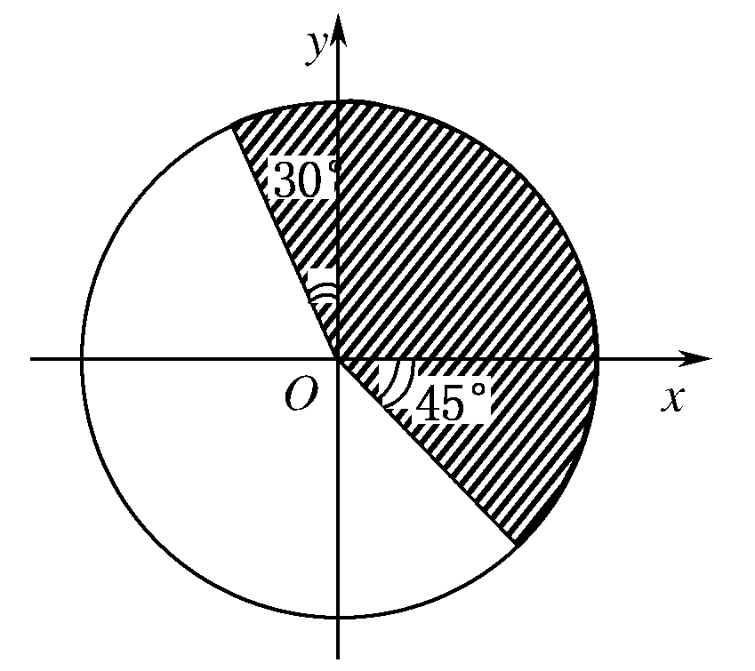
A．{α|－45°≤α≤120°}
B．{α|120°≤α≤315°}
C．{α|k·360°－45°≤α≤k·360°＋120°，k∈Z}
D．{α|k·360°＋120°≤α≤k·360°＋315°，k∈Z}
解析 由图知，－45°≤α≤120°，两边应加上k·360°(k∈Z)，得k·360°－45°≤α≤k·360°＋120°.
答案 C
3．－100°按逆时针方向旋转一周后，所得角等于________．
解析 －100°＋360°＝260°.
答案 260°
4．已知：①240°；②－300°；③－1420°；④1420°.其中是第一象限角的是________(填序号)．
解析 ①240°在第三象限．
②－300°＝－360°＋60°，在第一象限．
③－1420°＝－360×4＋20°，在第一象限．
④1420°＝360°×4－20°，在第四象限．
答案 ②③
5．(1)60°与－60°角的终边有什么对称性？
(2)120°与－120°角的终边有什么对称性？
(3)420°与－420°角的终边有什么对称性？
(4)试猜想α与－α角的终边有什么对称性？
解 (1)关于x轴对称．
(2)关于x轴对称．
(3)关于x轴对称．
(4)关于x轴对称．

